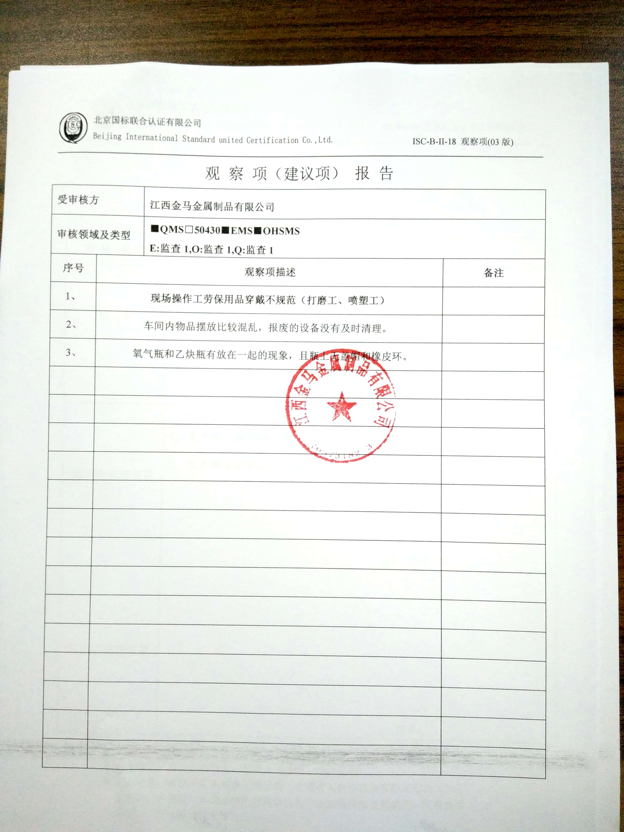观 察 项（建议项） 报 告

|  |  |  |  |
| --- | --- | --- | --- |
| **受审核方** | | **江西金马金属制品有限公司** | |
| **审核领域及类型** | | **■QMS****□50430****■EMS****■OHSMS**  **E:监查1,O:监查1,Q:监查1** | |
| **序号** | **观察项描述** | | **备注** |
| **1、** | **现场操作工劳保用品穿戴不规范（打磨工、喷塑工）** | |  |
| 2、 | 车间内物品摆放比较混乱，报废的设备没有及时清理。 | |  |
| 3、 | 氧气瓶和乙炔瓶有放在一起的现象，且瓶上无盖帽和橡皮环。 | |  |
|  |  | |  |
|  |  | |  |
|  |  | |  |
|  |  | |  |
|  |  | |  |
|  |  | |  |
|  |  | |  |
|  |  | |  |
|  |  | |  |
|  |  | |  |
|  |  | |  |
|  |  | |  |
|  |  | |  |
|  |  | |  |